**习近平回信勉励全国高校黄大年式教师团队代表**

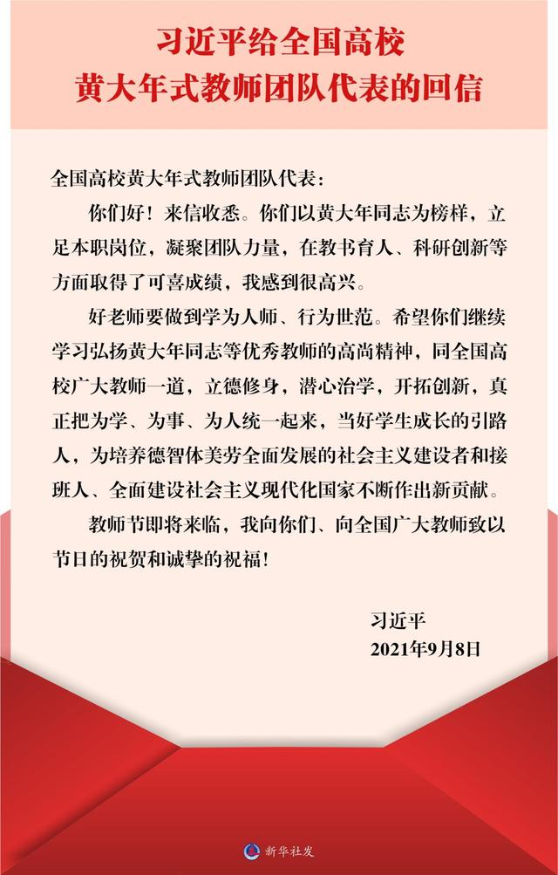

新华社北京9月9日电 在第三十七个教师节来临之际，中共中央总书记、国家主席、中央军委主席习近平9月8日给全国高校黄大年式教师团队代表回信，对他们寄予殷切期望，并向全国广大教师致以节日的祝贺和诚挚的祝福。

习近平在回信中表示，你们以黄大年同志为榜样，立足本职岗位，凝聚团队力量，在教书育人、科研创新等方面取得了可喜成绩，我感到很高兴。

习近平强调，好老师要做到学为人师、行为世范。希望你们继续学习弘扬黄大年同志等优秀教师的高尚精神，同全国高校广大教师一道，立德修身，潜心治学，开拓创新，真正把为学、为事、为人统一起来，当好学生成长的引路人，为培养德智体美劳全面发展的社会主义建设者和接班人、全面建设社会主义现代化国家不断作出新贡献。

2017年，习近平总书记对吉林大学地球探测科学与技术学院教授黄大年的先进事迹作出重要指示。为贯彻落实习近平总书记重要指示精神，教育部2017年启动全国高校黄大年式教师团队创建活动，首批认定的201个教师团队来自全国200所高校，覆盖各学科门类和东中西各省份。近日，首批教师团队的代表给习近平总书记写信，汇报教学、科研等工作情况，表达了坚守教育报国理想、为民族复兴贡献力量的决心。